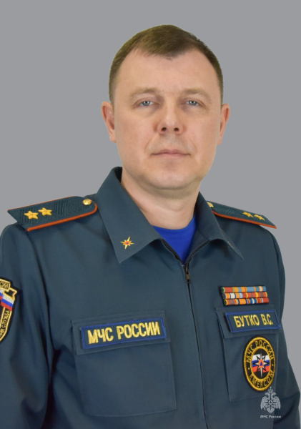
Бутко Вячеслав Сергеевич
Начальник Академии, кандидат технических наук
Родился: 18 сентября 1978 года в г. Тапа Раквереского района Эстонской ССР.
Учёная степень: кандидат технических наук.
Образование: высшее
в 2000 году – окончил Военно-технический университет Федеральной службы специального строительства при Правительстве Российской Федерации;
в 2010 году – окончил Академию гражданской защиты МЧС России;
в 2017 году – окончил Академию ГПС МЧС России.
Прохождение службы:
с 2000 по 2009 года - на различных руководящих должностях проходил службу в 179 Спасательном центре МЧС России;
с 2009 по 2015 года - на различных руководящих должностях проходил службу в Главном управлении МЧС России по Московской области;
с 2015 по 2016 года - заместитель начальника Главного управления МЧС России по Тамбовской области (по Государственной противопожарной службе);
с 2016 по 2018 года - начальник Главного управления МЧС России по Ивановской области;
с 2018 по 2020 года - начальник Главного управления МЧС России по Ростовской области;
с 2020 года – начальник Академии Государственной противопожарной службы МЧС России.
Участие в гуманитарных и спасательных операциях:
в 2000 году и 2001 году - выполнение служебно-боевой задачи в составе оперативной группы МЧС России на территории Северо-Кавказского региона.
Награжден государственными и ведомственными наградами.
Женат, воспитывает троих детей.

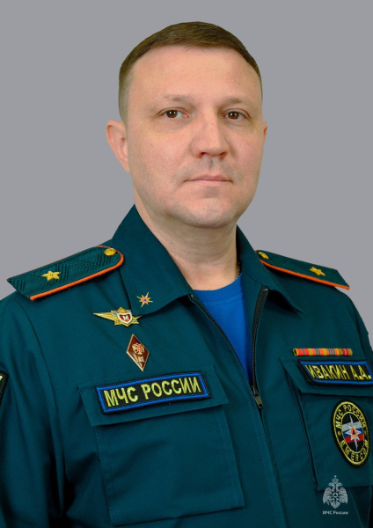
Ивакин Александр Александрович
Первый заместитель начальника Академии
кандидат юридических наук
Родился: 08 марта 1978 года в г. Воронеж.
Учёная степень: кандидат юридических наук.
Образование: высшее.
в 1998 году – окончил Воронежское пожарно-техническое училище МВД РФ;
в 2001 году – окончил Академию Государственной противопожарной службы МВД России;
в 2004 году – окончил Московский университет МВД России;
в 2010 году – окончил Московский государственный открытый университет.
Прохождение службы:
с 2001 по 2018 года - проходил службу в МВД России;
с 2019 года - проходит службу в Академии ГПС МЧС России;
с октября 2020 года - назначен ВрИО первого заместителя начальника Академии ГПС МЧС России;
с февраля 2021 года - назначен первым заместителем начальника Академии ГПС МЧС России;
Награжден ведомственными наградами.
Женат, воспитывает двоих детей.

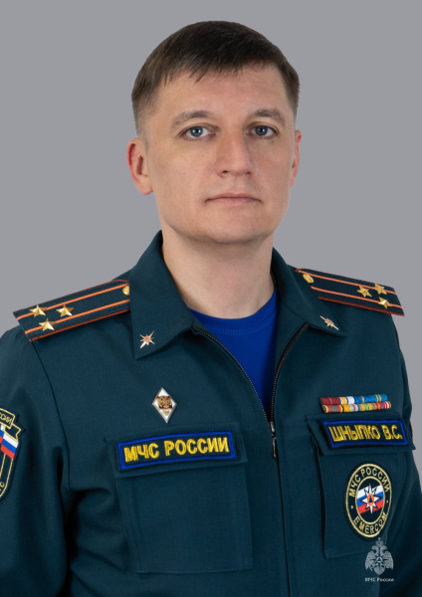
Шныпко Виталий Сергеевич
Заместитель начальника Академии по учебной работе
доцент,
кандидат исторических наук
Родился: 18 ноября 1979 года в г. Донецк Украинской ССР.
Учёная степень: кандидат исторических наук.
Учёное звание: доцент.
Образование: высшее.
в 2001 году – окончил Военный университет Министерства Обороны Российской Федерации;
в 2010 году – окончил адъюнктуру Военного университета Министерства Обороны Российской Федерации.
Прохождение службы:
с 2001 по 2011 года – проходил службу на различных должностях в Министерстве Обороны Российской Федерации;
с 2011 года - проходит службу в Академии ГПС МЧС России;
с сентября 2021 года - назначен заместителем начальника Академии ГПС МЧС России по учебной работе.
Награжден государственными и ведомственными наградами.
Женат, воспитывает дочь.

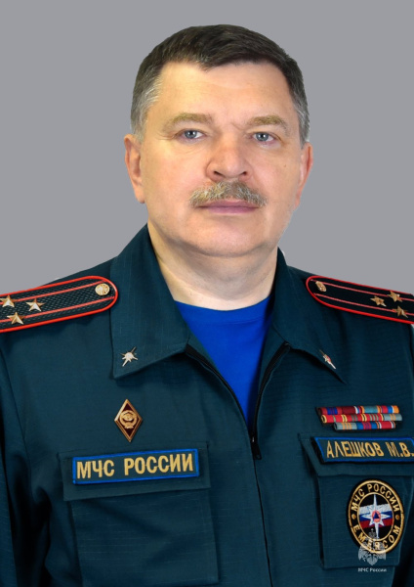
Алешков Михаил Владимирович
Заместитель начальника Академии по научной работе
профессор,
доктор технических наук
Родился: 20 марта 1962 года в г. Москва.
Ученая степень: доктор технических наук.
Ученое звание: профессор.
Образование: высшее.
в 1982 году – окончил Ивановское пожарно-техническое училище МВД СССР;
в 1987 году – окончил Высшую инженерную пожарно-техническую школу МВД СССР (инженер по специальности «Противопожарная техника и безопасность»);
в 1990 году – окончил адъюнктуру Высшей инженерной пожарно-технической школы МВД СССР.
в 1999 году – окончил докторантуру Московского института пожарной безопасности МВД России.
Прохождение службы:
с 1982 по 1983 года - проходил службу в МВД СССР в должности начальника караула СВПЧ-3 УПО УВД Кировского облисполкома (г. Киров).
с 1983 года - проходит службу в Академии ГПС МЧС России;
с 2008 года по настоящее время занимает должность заместителя начальника Академии ГПС МЧС России по научной работе.
Награжден государственными и ведомственными наградами.
Женат, воспитывает двоих детей.

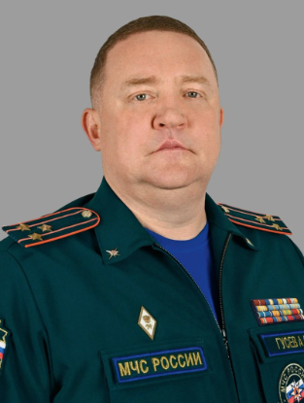
Гусев Александр Сергеевич
Заместитель начальника Академии по работе с личным составом
Родился: 17 декабря 1978 года в п. Первоавгустовский Дмитриевского района Курской области.
Образование: высшее.
в 1998 году - окончил Ивановское пожарно-техническое училище МВД России;
в 2003 году - окончил Академию ГПС МЧС России;
в 2018 году - окончил факультет руководящих кадров Академии ГПС МЧС России.
Прохождение службы:
с 1998 по 2000 года - инспектор инспекции госпожнадзора пожарной части № 12 УВД Курской области (г. Железногорск Курской области);
с 2000 года - проходит службу на разных должностях в Академии ГПС МЧС России;
с 2020 года по настоящее время - заместитель начальника Академии ГПС МЧС России по работе с личным составом.
Участие в гуманитарных и спасательных операциях:
в 2010 году – принимал участие в тушении лесоторфяных пожаров на территории Московской области.
Награжден ведомственными наградами.
Женат, воспитывает четырех детей.

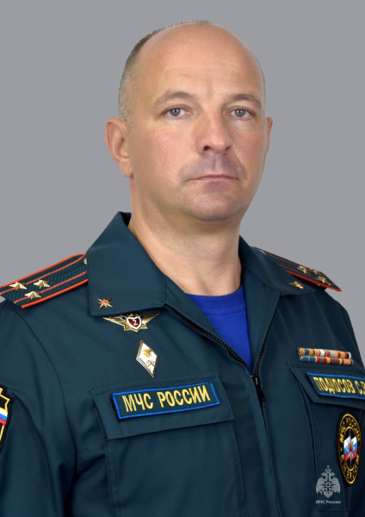
Подкосов Сергей Викторович
Заместитель начальника Академии по служебно-боевой подготовке
Родился: 29 января 1977 года в г. Карачев Брянской области.
Образование: высшее.
В 1999 году - окончил Тюменское высшее военно-инженерное командное училище им. маршала инженерных войск А.И Прошлякова;
в 2006 году - окончил Военно-инженерную академию;
В 2017 году - Окончил Академию ГПС МЧС России;
В 2014 году - Окончил Академию ГПС МЧС России по программе дополнительного профессионального образования, на ведение профессиональной деятельности в сфере «Реализации основных образовательных программ ВО»;
В 2017 году - Прошел повышение квалификации в Академию ГПС МЧС России по категории «Должностные лица структурных подразделений ЦА, территориальных органов и организаций МЧС России. Ответственные за обеспечение пожарной безопасности» Программа «Пожарная безопасность»
Прохождение службы:
с 1994 по 2010 года - проходил службу в Вооруженных Силах РФ;
с 2012 года - проходит службу в Академии ГПС МЧС России;
с 2021 года по настоящее время занимает должность заместителя начальника Академии ГПС МЧС России по служебно-боевой подготовке.
Принимал участие в гуманитарных и спасательных операциях:
В сентябре 2008 года являлся командиром группы разминирования и уничтожения (командир отряда разминирования) по очистке местности от взрывоопасных предметов на территории Сибирского военного округа.
В 2012 году в период с 12 по 22 июля принимал участие в ликвидации последствий наводнения в году Крымск Краснодарского края.
Награжден государственными и ведомственными наградами.
Воспитывает двоих детей.

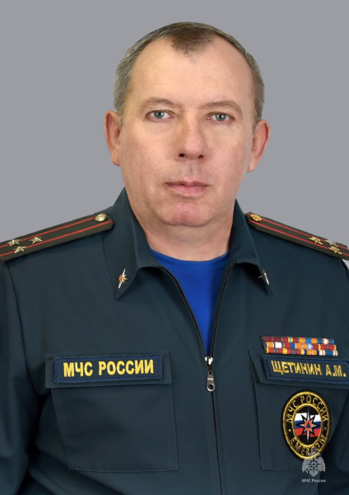
Щетинин Александр Михайлович
Заместитель начальника Академии по материально-техническому обеспечению
Родился : 23 июля 1964 года в п. Вейделевка Вейделевского района Белгородской области.
Образование: высшее
в 1985 году – окончил Вольское высшее военное ордена Красной Звезды училище тыла имени Ленинского комсомола.
Прохождение службы:
С 1985 по 1997 года - проходил службу Вооруженных Сил РФ;
С 2001 по 2005 года - проходил службу в 349 Спасательном центре Южного регионального центра МЧС России;
С 2005 по 2017 года - проходил службу в Дальневосточном региональном центре МЧС России;
С 2018 по 2019 года - работал в Управлении инвестиций и строительства МЧС России;
с 2020 года по настоящее время занимает должность заместителя начальника Академии ГПС МЧС России.
Награжден государственными и ведомственными наградами.
Женат, воспитывает двоих детей.

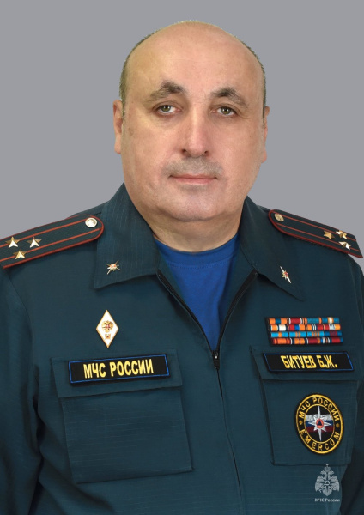
Битуев Борис Жунусович
Заместитель начальника Академии по инновационной работе и приносящей доход деятельности
доцент,
кандидат технических наук
Родился: 08 марта 1966 года в г. Целиноград Казахской СССР.
Ученая степень: кандидат технических наук.
Ученое звание: доцент.
Образование: высшее.
в 1986 году – окончил Львовское пожарно-техническое училище МВД СССР;
в 1992 году – окончил Высшую инженерную пожарно-техническую школу МВД РФ;
в 2002 году – окончил Академию управления МВД России.
Прохождение службы:
с 1986 по 1988 и с 1992 по 2000 годы проходил службу в МВД Кабардино-Балкарской Республики (г. Нальчик);
с 2002 проходит службу в Академии ГПС МЧС России;
с 2020 по март 2023 года занимал должность заместителя начальника Академии - начальник Института управления и комплексной безопасности Академии ГПС МЧС России;
с марта 2023 года занимает должность заместителя начальника Академии по инновационной работе и приносящей доход деятельности.
Участие в гуманитарных и спасательных операциях:
2010 год – принимал участие в тушении лесоторфяных пожаров.
Награжден государственными и ведомственными наградами.
Женат, воспитывает сына.

